IDEMO PONOVITI ŠTO RADIMO KOJIM PREDMETOM…

ZADATAK:

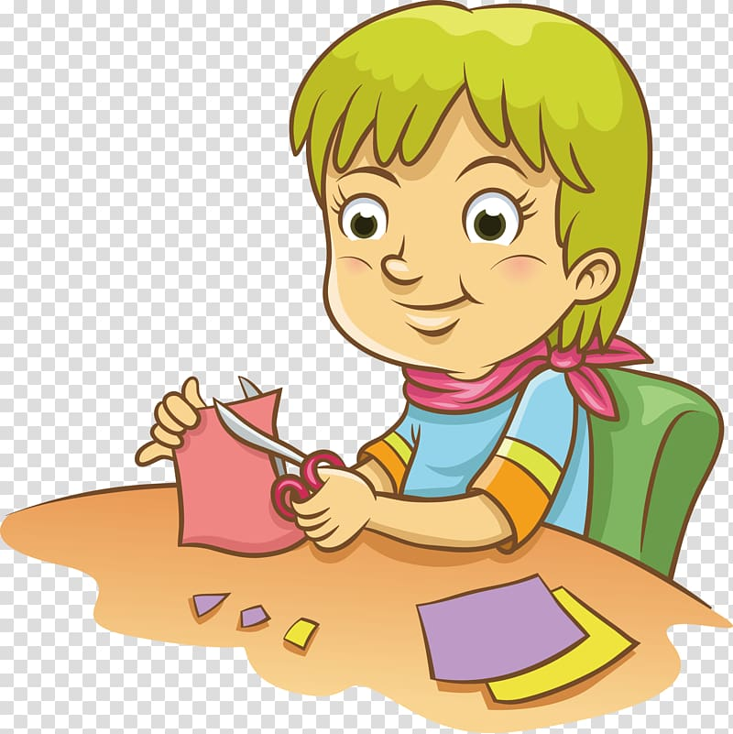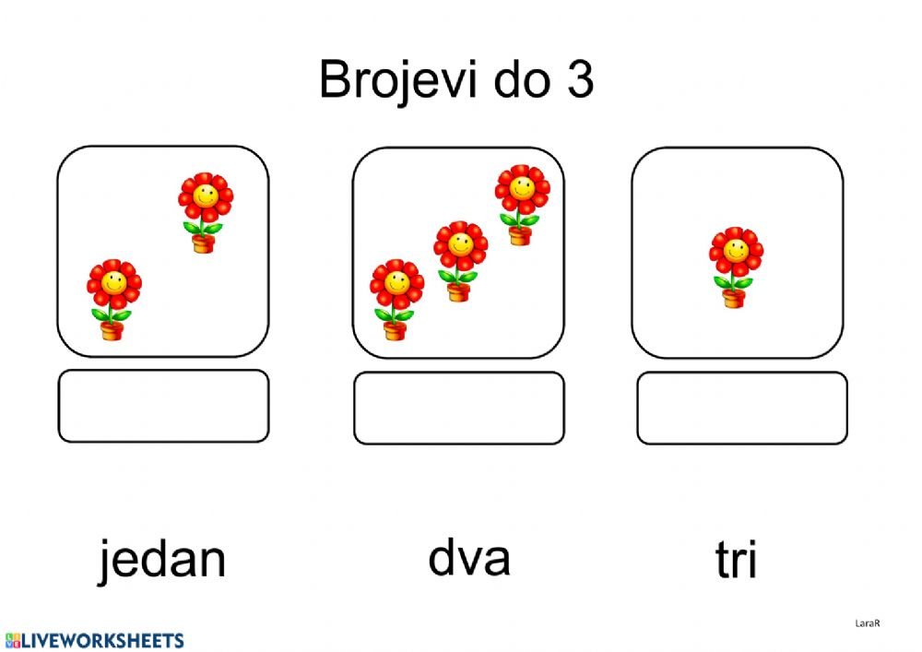
IZREŽI SLIČICE, PA UPARI ODGOVARAJUĆE.

*Napomena:
VJEŽBATI I U SVAKODNEVNIM SITUACIJAMA, SA STVARNIM PREDMETIMA.
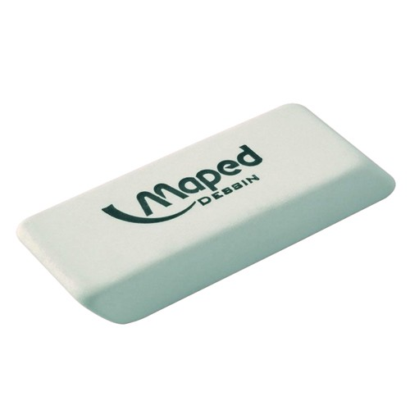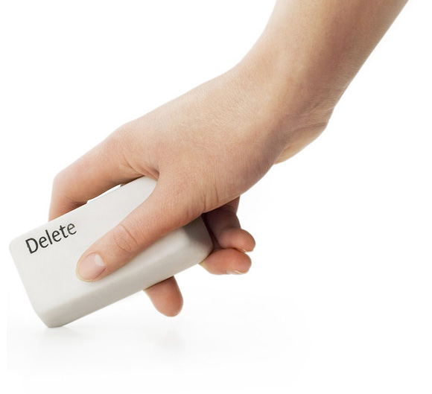
GUMICA BRISATI

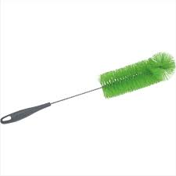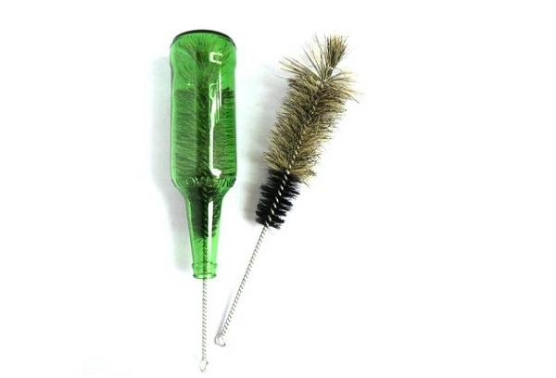
ČETKA ZA ČIŠĆENJE BOCE ČISTITI BOCU
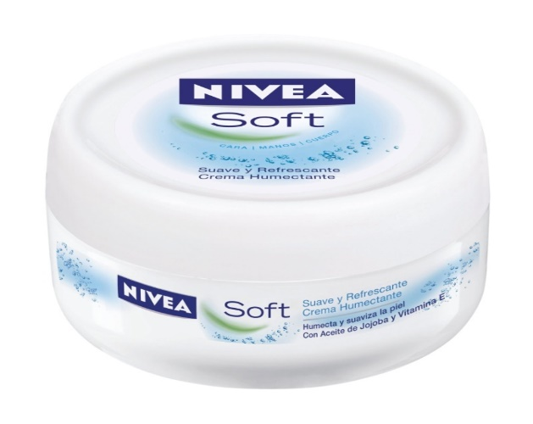
KREMA ZA LICE MAZATI LICE

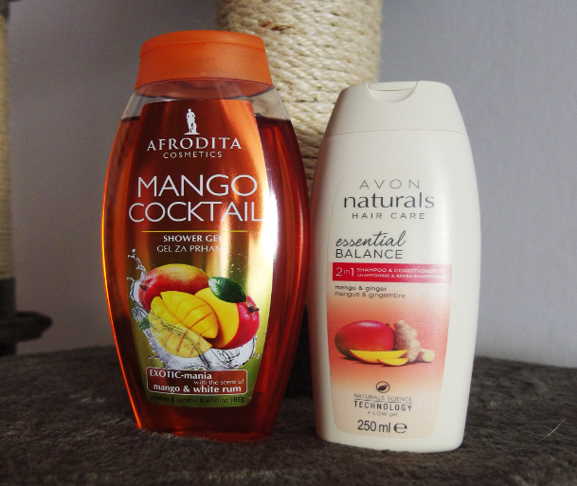
ŠAMPON ZA TUŠIRANJE TUŠIRATI SE

